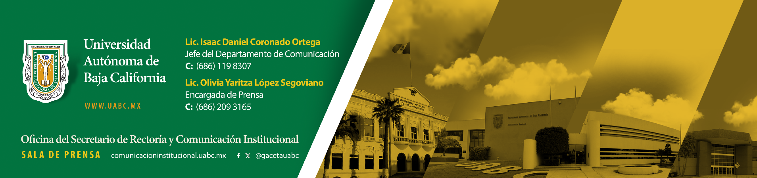
BOLETÍN 112/2026-1

Inauguran en UABC campus Ensenada el Congreso Panamericano de Investigación en Transporte y Logística 2026

- La UABC fue sede del encuentro más representativo de su área, celebrado por primera vez de forma binacional entre Ensenada y San Diego.

Ensenada, Baja California, jueves 28 de mayo de 2026.- La Universidad Autónoma de Baja California (UABC), a través de la Facultad de Ingeniería, Arquitectura y Diseño (FIAD) del campus Ensenada, inauguró el Vigésimo Tercer Congreso Panamericano de Investigación en Transporte y Logística (PANAM 2026), evento que, tras más de 46 años de trayectoria, se consolida como un espacio científico de referencia en movilidad, logística e infraestructura en el continente americano.

El rector de la UABC, doctor Luis Enrique Palafox Maestre, dio la bienvenida a las y los asistentes presenciales, así como a quienes siguieron la transmisión desde San Diego State University y el California Department of Transportation, y destacó la pertinencia geográfica del encuentro. “Es un gusto siempre recibirlos aquí en Ensenada a académicas y académicos, investigadoras e investigadores, profesionistas, estudiantes, representantes del sector público y privado, así como especialistas provenientes de distintos países de nuestro continente, con quienes compartimos un propósito común: el de construir sistemas de movilidad, transporte y logística más inteligentes, más sostenibles, resilientes y humanos”.

El rector de la UABC destacó el significado histórico de esta edición, al ser la primera en desarrollarse de manera binacional, con actividades simultáneas en ambos lados de la frontera entre México y Estados Unidos. Asimismo, subrayó la importancia estratégica de la región: “Me resulta muy apropiado que la organización de esta edición del Congreso se lleve a cabo en una de las regiones binacionales más interconectadas del mundo, como lo es la región CaliBaja, que vincula a Baja California con California. California, por sí sola, es la cuarta potencia económica a nivel mundial, lo cual refleja el dinamismo que existe en nuestra frontera”.

Añadió que temas como la sustentabilidad y el desarrollo de la inteligencia artificial aplicada al transporte y la logística marcarán la pauta de este encuentro. Asimismo, señaló que las implicaciones del T-MEC, así como los retos y problemáticas que enfrenta el sector en Baja California y la región fronteriza, son de gran relevancia para la sociedad, ya que impactan directamente la movilidad de las personas y, sobre todo, de productos y mercancías, además de influir en la competitividad económica y el desarrollo regional.

Por su parte, el doctor Víctor Cantillo Maza, presidente de la Sociedad Panamericana de Investigación en Transporte y Logística, así como profesor e investigador senior del Departamento de Ingeniería Civil y Ambiental de la Universidad del Norte, en Barranquilla, Colombia, recordó la trayectoria de más de cuatro décadas del evento y el carácter cada vez más interdisciplinario que ha adquirido.

“Es un evento que en sus orígenes partió de la Facultad de Ingeniería, pero que cada vez se abre más, entendiendo que problemas complejos como los que abordamos deben ser tratados desde una perspectiva multidisciplinaria. Hoy tenemos un evento mucho más abierto que congrega diferentes saberes, justamente para abordar los problemas de transporte y la logística de mercancías en todos los contextos que la palabra implica”, refirió el doctor Cantillo Maza.

Asimismo, comentó que la fortaleza del congreso radica en la diversidad, particularmente en un contexto mundial cada vez más polarizado y con llamados al cierre de fronteras. En este sentido, señaló que el PANAM representa un espacio para eliminar barreras de conocimiento. “Creemos en la integración, y el hecho inédito de que esta edición sea binacional es reflejo de unir, de derribar los muros y de juntos avanzar en las áreas del conocimiento que nos convocan”.

De igual manera, el doctor Julián Israel Aguilar Duque, director de la Facultad de Ingeniería, Arquitectura y Diseño de la UABC, expresó el honor que representa para la unidad académica convertirse en el epicentro del diálogo y la vanguardia científica al albergar el Vigésimo Tercer Congreso Panamericano de Investigación en Transporte y Logística 2026. “Este magno evento tiene como propósito fundamental constituir un espacio de convergencia internacional para la presentación, discusión, difusión y análisis de los avances de frontera en movilidad, infraestructura y cadenas de suministro, impulsando soluciones sustentables y tecnológicas para los desafíos actuales de nuestra región”.

El director de la FIAD resaltó también el impacto del Congreso más allá de las aulas universitarias y reconoció que las ideas y metodologías debatidas contribuirán a definir las políticas públicas y los modelos operativos del futuro, promoviendo un transporte más equitativo, eficiente y respetuoso con el medio ambiente.

El XXIII Congreso Panamericano de Investigación en Transporte y Logística se desarrolla del 26 al 29 de mayo de 2026, con actividades presenciales en el campus Ensenada de la UABC y en San Diego State University, California. El evento es organizado conjuntamente por la FIAD-UABC, la Universidad de California Davis y San Diego State University, y cuenta con el respaldo de la Sociedad Panamericana de Investigación en Transporte y Logística. Durante el congreso se presentarán cerca de 200 ponencias provenientes de más de 25 instituciones de siete países.

Paulina Moreno Rangel
Fotos: Dr. Manuel Moisés Miranda Velasco

